**Сушко Анна Тарасова (Suszkowna Anna)**

8 апреля 1813 г – крещение (НИАБ 136-13-894, лист 86об, №8/1813-р (ориг)).

**НИАБ 136-13-894:** Лист 86об. **Метрическая запись №8/1813-р (ориг).**

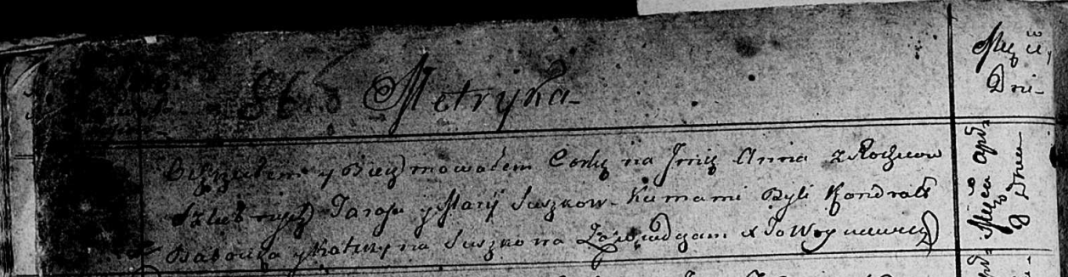

Осовская Покровская церковь. 8 апреля 1813 года. Метрическая запись о крещении.

Suszkowna Anna – дочь родителей с деревни [Домашковичи].

Suszko Taras – отец.

Suszkowa Marija – мать.

Babowka Kandrat – кум.

Suszkowa Katerzyna – кума.

Woyniewicz Tomasz – ксёндз.